Усл. 2025

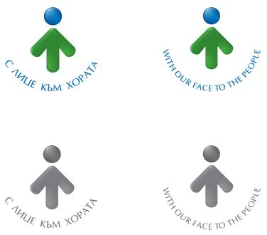

**ОБЩИНА БРЕЗНИК**

Вх.№ .........................

…………………………..20….. г.

**ДО**

**КМЕТА**

**НА ОБЩИНА БРЕЗНИК**

**ЗАЯВЛЕНИЕ**

РАЗРЕШАВАНЕ ИЗРАБОТВАНЕТО НА КОМПЛЕКСЕН ПРОЕКТ ЗА ИНВЕСТИЦИОННА ИНИЦИАТИВА

От:1......................................................................................................................................

име: собствено, бащино, фамилно, телефон

Адрес за кореспонденция: ..............................................................................................................................................

гр./с.ж.к., бул., ул., сграда, №, вх., ет., ап.

наследник на ……………………………………………………………………………………………………………………………………………

/при наследствен имот/

2. .........................................................................................................................................

име: собствено, бащино, фамилно, телефон

Адрес за кореспонденция: ..............................................................................................................................................

гр./с.ж.к., бул., ул., сграда, №, вх., ет., ап.

Долуподписаният (те), като собственик (ци) на поземлен (и) имот (и) №№ .........................по …………………………….…. на гр.(с.) ............................., намиращи се на адрес: ............................... ......................................................., моля да ми (ни) бъде разрешено изработването на комплексен проект за инвестиционна инициатива ПУП (РУП) и парцеларен план за елементите на техническата инфраструктура за обект:………………………………………………………..

..............................................................................................................................................

**ПРИЛАГАМ ИЗИСКУЕМИТЕ ДОКУМЕНТИ:**

1……………………………………………………………………………………………………….………………………………………………………..

/документи за собственост/за имота придобити преди 2005г./, право на строеж, пристрояване или надстрояване, пълномощно/

2. Скица с предложение за изменение на ПУП по чл.135, ал.2 от ЗУТ

3. Скица на имота на сградите и постройките от:

- одобрена кадастрална карта от Служба по геодезия, картография и кадастър-Перник

- одобрен кадастрален план от Община Брезник

- общинска служба „Земеделие” гр.Брезник

- одобрен план на земи по параграф 4 от ПЗР на ЗСПЗЗ от Община Брезник

4. Предложение за изменение на ПУП/ПРЗ/ по чл.135 (2) от ЗУТ изработено на одобрен кадастрален план и одобрена карта

5. Нотариално заверено съгласие от заитересуваните лица по чл.131 от ЗУТ за изменение на ПУП по чл.134 (2), т.6 от ЗУТ

6.Пълномощно при необходимост

Такса: 100.00 лв.; 51.13 евро

Срок за изпълнение: 14 дни

 Прилагам документ за платена такса

 Плащането е извършено по електронен път

Желая издаденият индивидуален административен акт да бъде получен:

 Лично на гише от ЦАО;

 На електронен адрес, съгласно Закона за електронното управление ………………………………………..;

 В профил, регистриран в Информационната система за сигурно електронно връчване /ССЕВ/;

 Чрез лицензиран пощенски оператор на адрес: ...........................................................   
като декларирам, че пощенските разходи са за моя сметка, платими при получаването на акта за вътрешни пощенски пратки и съм съгласен документите да бъдат пренасяни от оператора за служебни цели.

*Община Брезник*

*Банкова сметка : BG46STSA93008423552400, BIC: STSABGSF, Банка ДСК ЕАД гр.Брезник*

*вид плащане 448001- общинска такса за технически услуги*

С уважение: 1………………………………. 2………………………………………

*ЗАБЕЛЕЖКА: Заявлението може да бъде представено на гише, по пощата или по електронен път*